Aknalaudade paigaldus

Aknalauad paigaldatakse umbes 2° kaldega ruumi suunas, et juhtida aknalaualt ära sinna sattunud juhuslik vesi.
Aknalaud kiilutakse tagumisest servast ühtlaselt vastu akna alumist lengi ja esiserv toestatakse kandeklotsidega. Juhul kui tegemist on pikkade laudadega, tuleb need montaaži ajaks fikseerida vastu ülemist palet, kuna polüuretaanvahu paisumisel võib aknalaud deformeeruda.
Aknalaua alune osa täidetakse polüuretaanvahuga.
Aknalaua fikseerumine tagataksegi toestuskiilude, polüuretaanvahu ning täiendavalt siseviimistluse käigus aknalaua servade katmisega
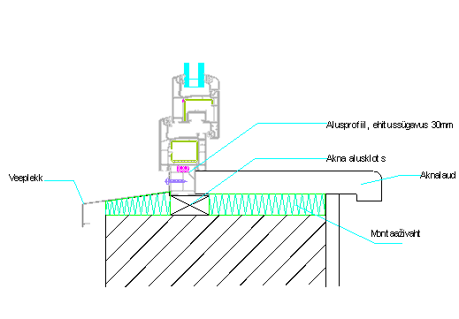

NB!
Paigaldamisel vältida mehhaanilisi lööke otse aknalaua pinnale.
Paigaldada ei ole lubatud niiskust sisaldavate materjalidega (nt.krohvisegu).

Hooldus
Aknalauda puhastatakse tavapäraste koduste puhastusvahenditega.
Aknalaua pinnale sattunud vesi tuleb sealt koheselt eemaldada.
Plekid on eemaldatavad atsetooni, piirituse või bensiiniga.
Puhastamisel ei tohi kasutada abrassiivseid puhastus- ja poleerimisvahendeid.

